**Nhóm 2**

Lê Hữu Thành - 3113410111

Võ Minh Thư - 3113410123

**HƯỚNG DẪN CÀI ĐẶT CHO ĐỒ ÁN**

1. Mở Microsoft SQL Server Management, vào đường dẫn mặc định chứa tập tin .mdf và .log bằng cách:
   1. Trong Object Explorer, nhấn chuột phải vào tên server và chọn **Properties**.
   2. Nhấn vào mục **Database settings** ở bên trái của Properties.
   3. Trong **Database default locations**, chọn đường dẫn như trong hình 1.

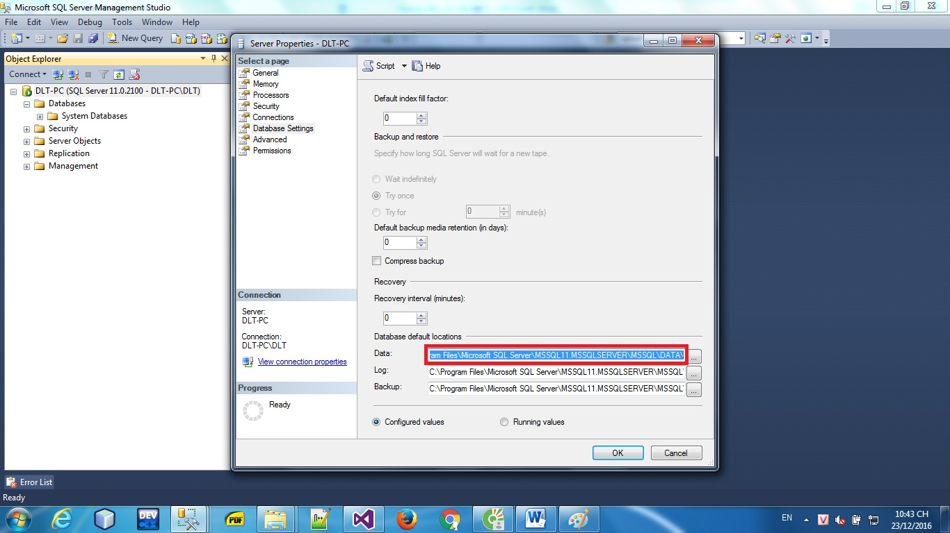

Hình 1

1. Vào đường dẫn như trên, sao chép 2 tập tin QuanLyTour.mdf và QuanLyTour.log.
2. Nhấn chuột phải **Database** ở dưới tên server, chọn **Attach…,** chọn **Add**, chọn tập tin QuanLyTour.mdf như hình 2. Nhấn OK.

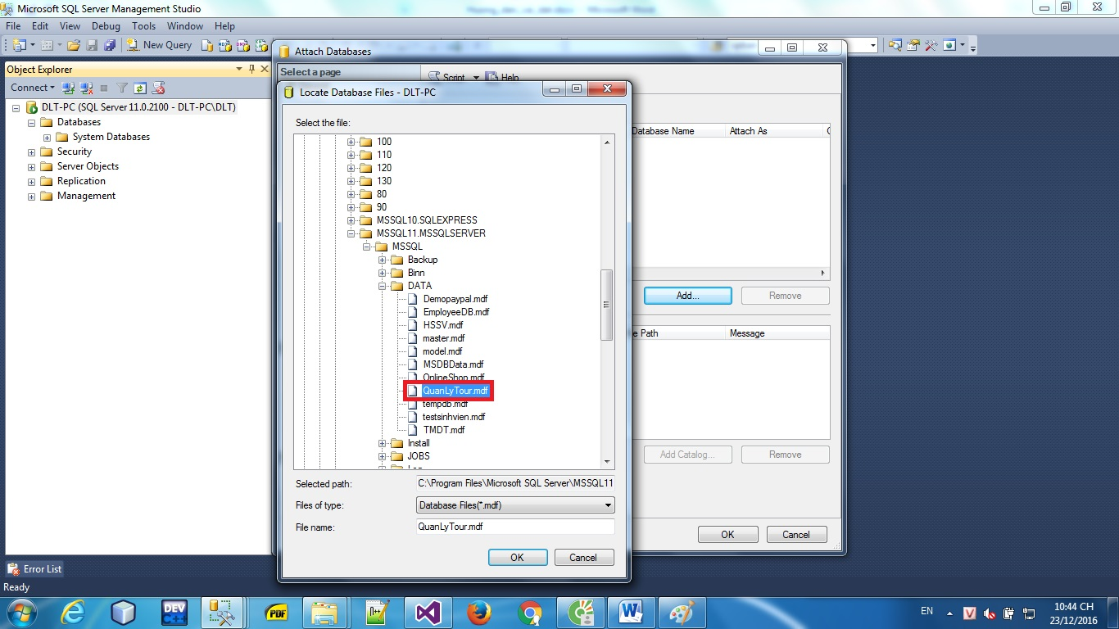

Hình 2

1. Mở Microsoft Visual Studio, chọn View->chọn Server Explorer. Trong Server Explorer, nhấn chuột phải vào Data Connections, chọn Add Connection… như hình 3.

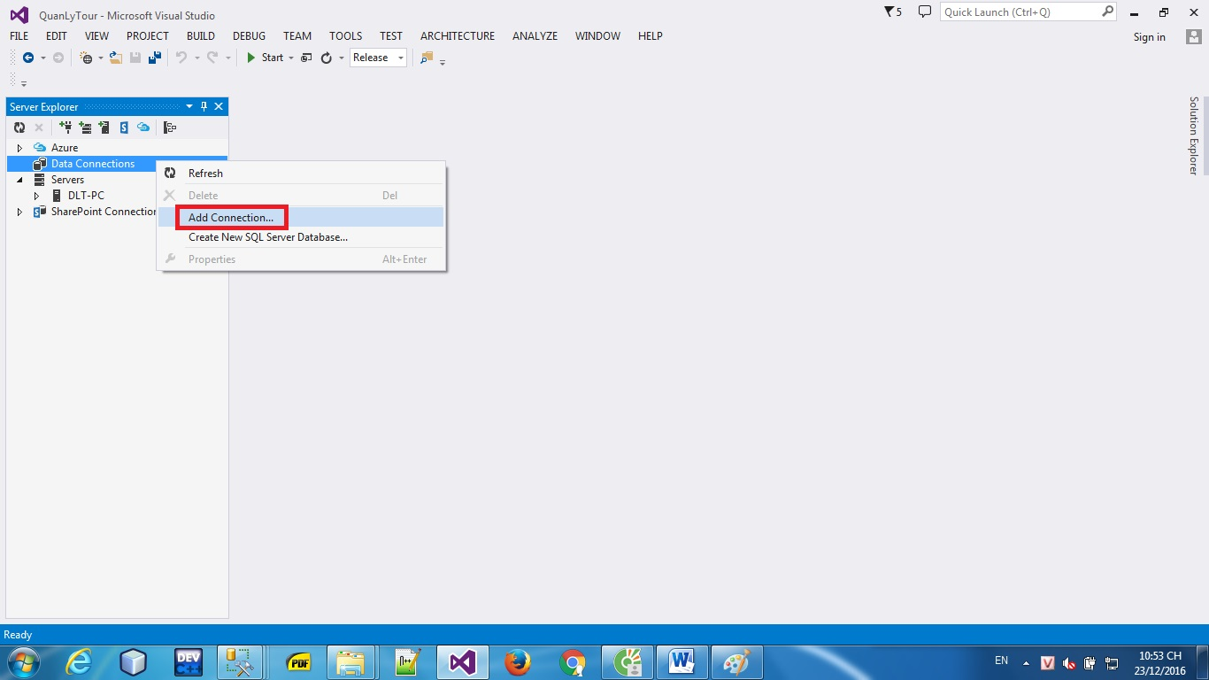

Hình 3

1. Chọn theo hình 4.

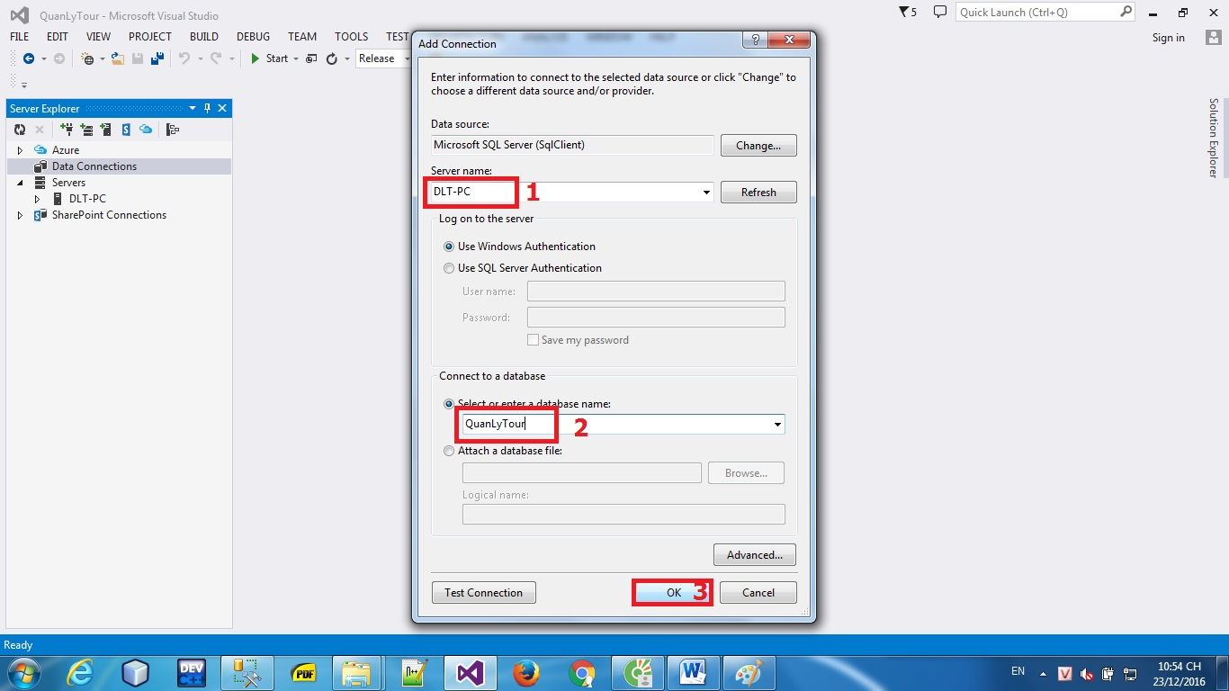

Hình 4.

1. Nhấn chuột phải vào Connection mới tạo, chọn Properties. Sau đó, sao chép chuỗi trong mục Connection String như hình 5.

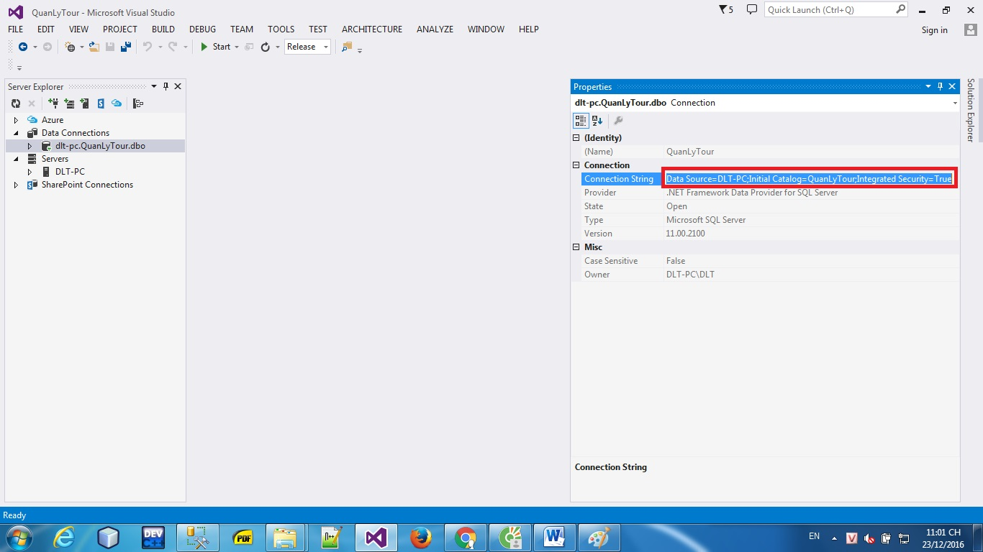

Hình 5

1. Mở **App.Config** như trong hình 6.

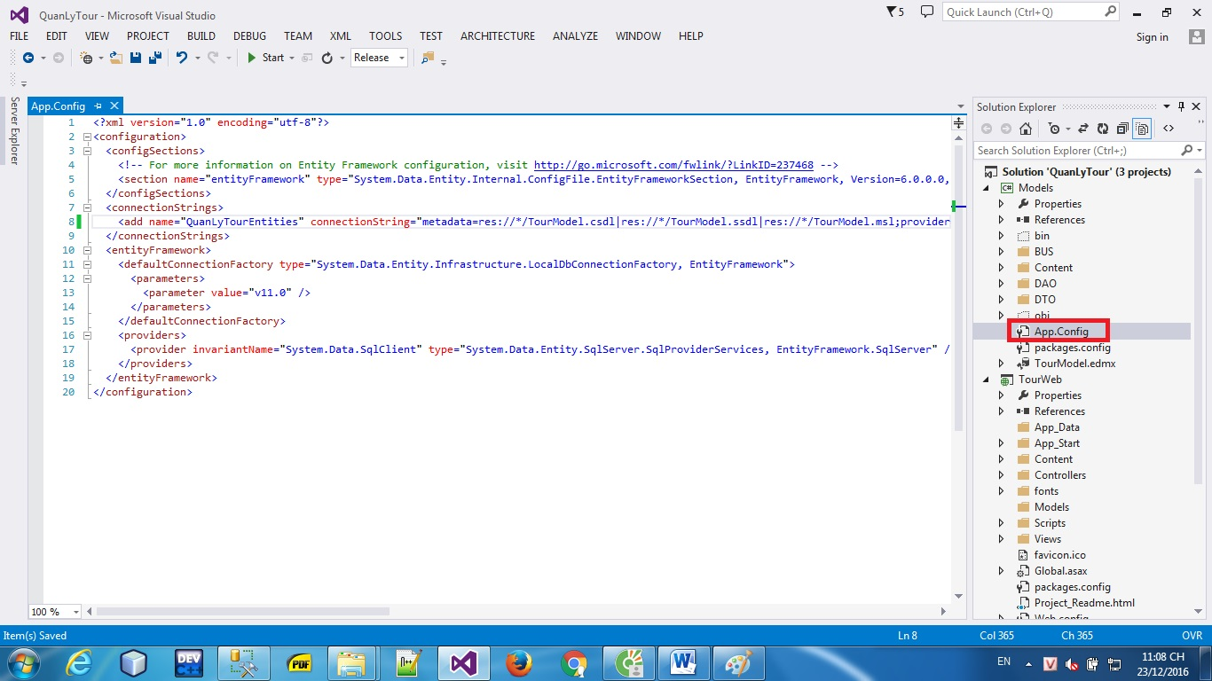

Hình 6.

Trong dòng 8 thẻ add, dán đường dẫn đã sao chép như trong hình 7.

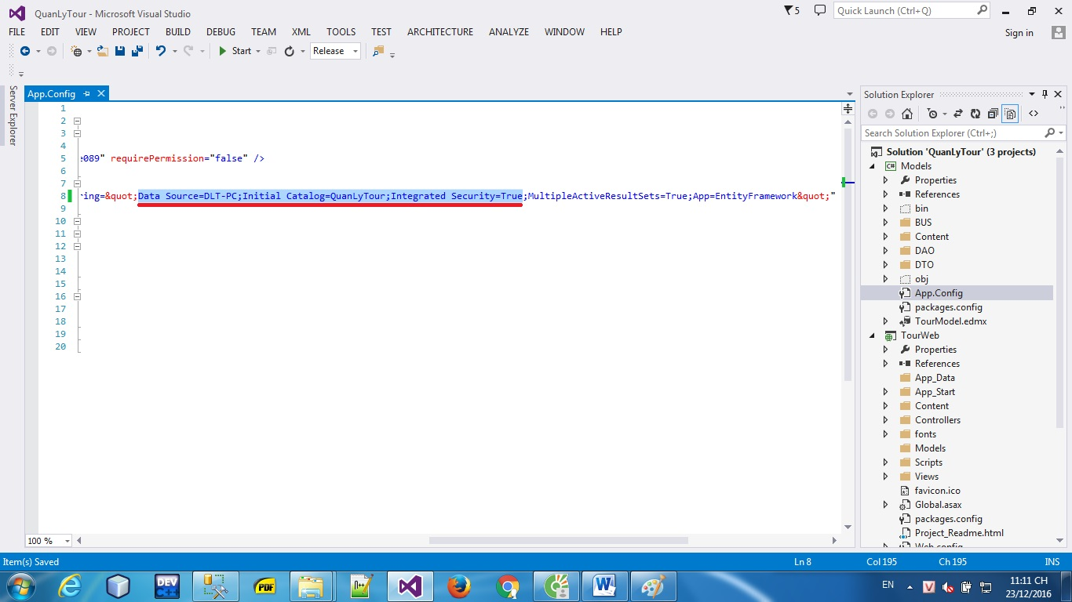

Hình 7

1. Lần lượt mở **Web.config** và **App.config**, dán đường dẫn đã sao chép như hình 8.

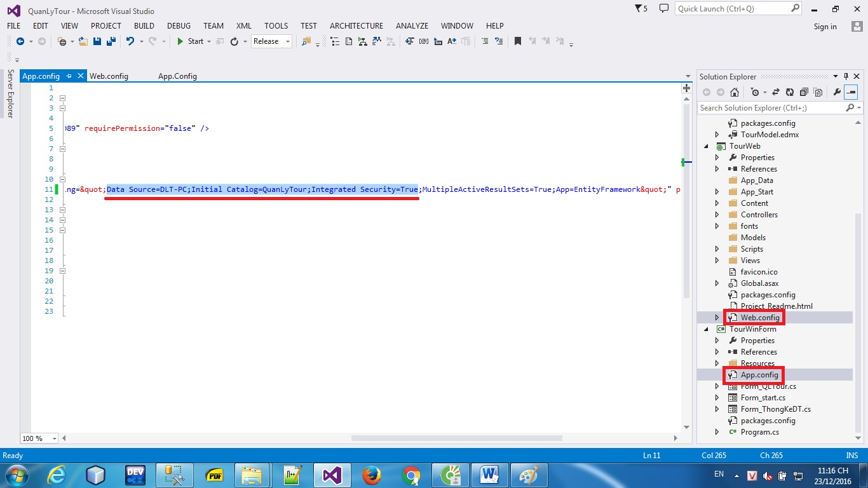

Hình 8

1. Nhấn chuột phải vào Solution, chọn Build Solution như hình 9

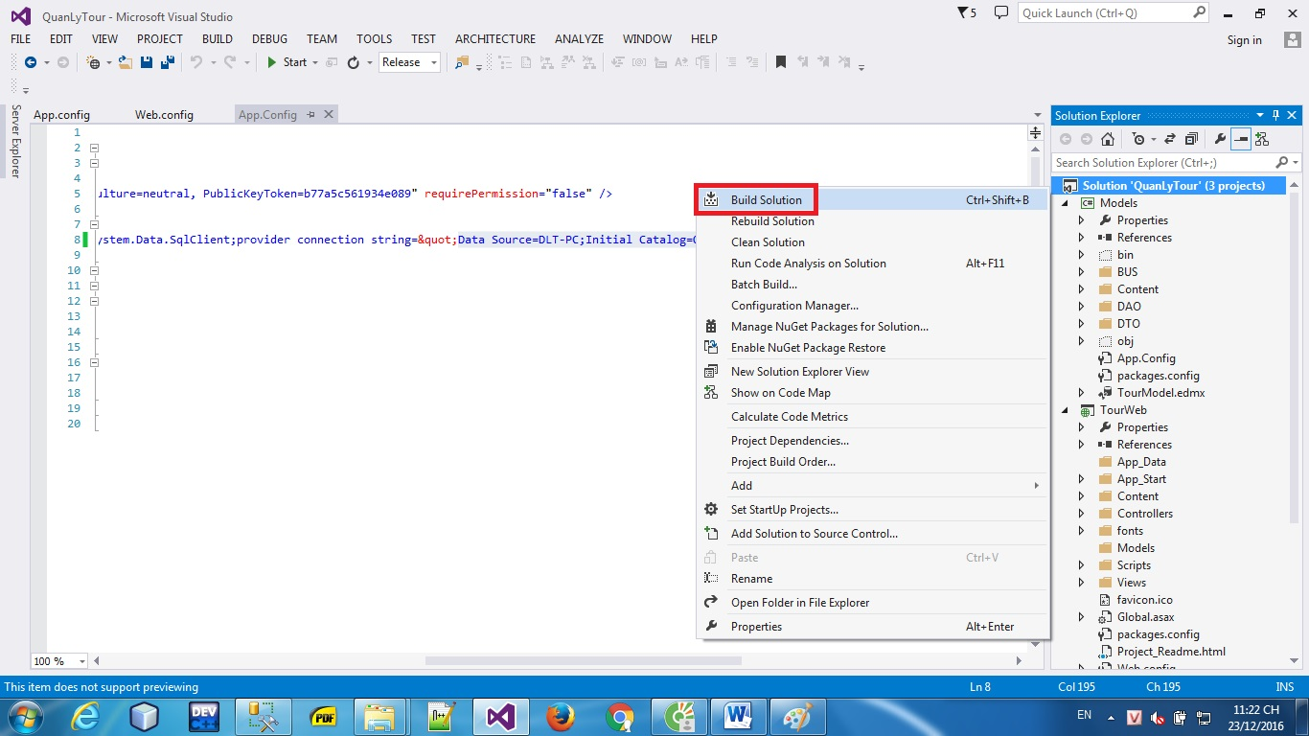

Hình 9

Hoàn tất cài đặt đồ án.